绍兴市卫生健康委员会

关于举办2021年绍兴市中医药适宜技术
推广应用培训班的通知

各区、县（市）卫生健康局：
为促进中医药适宜技术在基层的应用，充分发挥中医药在社区卫生服务中的作用，国家基层常见病多发病中医药适宜技术推广绍兴基地决定举办2021年绍兴市中医药适宜技术推广应用培训班。现将有关事宜通知如下：
一、授课方式
本次培训采取钉钉线上直播与回放点播的方式（详细操作见附件1）。
二、授课时间（课程表详见附件2）
直播：2021年11月18日9:00开始，回放：截止到2021年11月19日17:00。

三、参加对象

中医科、针灸、推拿、儿科、护理等相关专业医务人员。人员限额，入钉钉群需验证，同时务必请实名制。

四、培训内容及专家
1、秋泻方联合脐敷法治疗小儿轮状病毒腹泻技术——倪晓红主任中医师
2、小儿肺脾系疾病的常用中医适宜技术——徐菁主任中医师
3、耳针治疗失眠技术——俞竹青主任中医师
4、穴位敷贴治疗失眠技术——周幼文主任护师
5、擦涌泉穴为主治疗失眠技术——李萍副主任护师
五、学分授予
全程参与培训并经线上考试合格的学员,授予市级继续医学教育（项目编号202103425）II类学分3分。（注：学习时长等于直播时长，经统计学习时长未达到直播时长者不授予学分，试卷在直播后发钉钉群）。培训结束，扫描直播群内绍兴继教系统二维码，输入绍兴市继教管理系统用户名（身份证）和密码，点击申报，即可申请学分。
六、其他事项
1.本次培训是中医药适宜技术推广应用的重要工作，请各单位组织相关人员参加培训。
2.参加培训学员要认真听讲，全程线上参加，重视培训质量，确保通过培训能熟练掌握运用中医药适宜技术操作。
3.绍兴市中医院作为本次培训班的承办单位，要认真组织，并负责对培训效果进行质量追踪和综合评价。
联系人：绍兴市中医院医务科李萍，联系电话：
0575-89107182 13967500578。

绍兴市卫生健康委员会
2021年11月4日

附件1：
直播与回放操作指南
一、直播观看
1.手机端操作
请参加人员预先下载钉钉APP，并用钉钉扫描以下二维码，经群管理员核准后，入群观看直播。
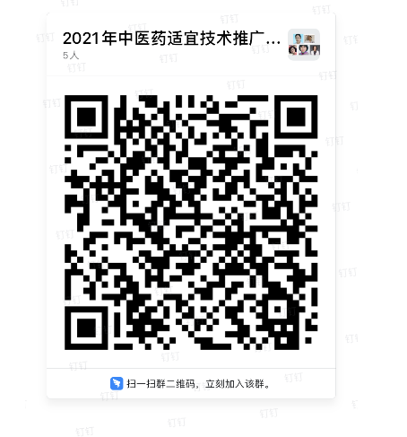
（钉钉直播群）
2.电脑端操作
电脑端安装“钉钉”，入群后，可在电脑端群内直接点击观看。
二、回放点播
在钉钉群中有直播回放按钮，可点击进行回放。
附件2
绍兴市继续医学教育项目
《绍兴市中医药适宜技术推广应用培训班202103425》
授课安排表
日期 | 时间 | 内容 | 主讲人 | 主持人
2021年11月18日 | 9：00  开始直播 | 秋泻方联合脐敷法治疗小儿轮状病毒腹泻技术 | 绍兴市中医院  主任中医师  倪晓红 | 李萍
2021年11月18日 | 9：00  开始直播 | 小儿肺脾系疾病的常用中医适宜技术 | 绍兴市中医院  主任中医师  徐菁 | 李萍
2021年11月18日 | 9：00  开始直播 | 耳针治疗失眠技术 | 绍兴市中医院  主任中医师  俞竹青 | 李萍
2021年11月18日 | 9：00  开始直播 | 穴位敷贴治疗失眠技术 | 绍兴市中医院  主任护师  周幼文 | 李萍
2021年11月18日 | 9：00  开始直播 | 擦涌泉穴为主治疗失眠技术 | 绍兴市中医院  副主任护师  李萍 | 李萍

